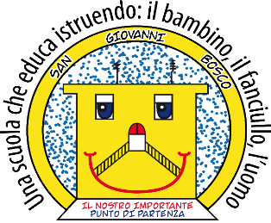


Ministero dell’istruzione e del merito

ISTITUTO COMPRENSIVO STATALE - “San Giovanni Bosco ”
C.so Fornari, 168 - 70056 - MOLFETTA (Ba) - Tel 0803381209
Codice Fiscale N° 80023470729 Codice iPA: istsc_baic882008 Codice Univoco Ufficio: UFEUNT
E-mail: baic882008@istruzione.it baic882008@pec.istruzione.it
Web: www.icsbosco.edu.it

Al Dirigente Scolastico
Sede

Il/la sottoscritto/a , in servizio presso codesta
istituzione scolastica in qualità di con rapporto di impiego a tempo
determinato/indeterminato,

CHIEDE

Ai sensi del CCNL vigente la concessione, compatibilmente con le oggettive esigenze di servizio, di poter fruire di permesso breve, per particolari esigenze personali,
il g. dalle ore alle ore per complessive n. ore

Dichiara, inoltre, che nel giorno predetto, il proprio orario di servizio è di complessive n. ore
Si impegna a recuperare le ore non lavorate entro n.2 mesi successivi a quello della fruizione in relazione alle esigenze di servizio secondo le modalità stabilite dalla Contrattazione d’Istituto vigente.
Dichiara altresì di aver già fruito nel c.a.s. di n. ore di permesso breve.

Il sottoscritto dichiara di essere consapevole che l’Amministrazione può utilizzare i dati contenuti nella presente autocertificazione esclusivamente nell’ambito e per i fini istituzionali propri della Pubblica Amministrazione (D.L. 30/06/2003 n. 196).

Data ............. Firma
Prot. N........ /FP del ……………

VISTA la richiesta si esprime, per il solo personale ATA parere favorevole/non favorevole per

VISTA la richiesta di cui sopra, si concede/ non si concede per

IL DIRIGENTE SCOLASTICO
Dott.ssa M. Tiziana SANTOMAURO

Verifica recuperi:
permesso recuperato il …………………………….

